2016高考冲刺数学试题选练六（解析几何之一）
1. (2016山西忻州11，满分5分）已知双曲线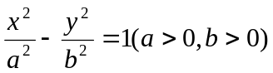的左、右两个焦点分别为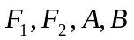为其左、右顶点，以线段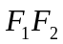为直径的圆与双曲线的渐近线在第一象限的交点为，且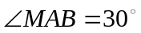,则双曲线的离心率为（ ）
A.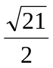 B . 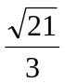 C. 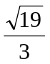 D. 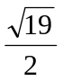
2.(2016山西忻州20，满分12分）
已知F（，0）为抛物线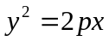（p＞0）的焦点，点N（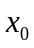，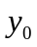）（＞0）为其上一点，点M与点N关于x轴对称，直线与抛物线交于异于M，N的A，B两点，且|NF|=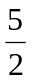，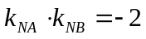。
（Ⅰ）求抛物线方程和N点坐标；
（Ⅱ）判断直线中，是否存在使得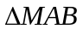面积最小的直线，若存在，求出直线的方程和面积的最小值；若不存在，说明理由．
3.（2016太原一模14，满分5分）圆心在曲线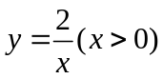上，且与直线2x+y+1=0相切的面积最小的圆的方程为 。答案：（x﹣1）²+（y﹣2）²=5．
4.（2016太原一模20，满分12分）
已知椭圆C的离心率为，点A,B,F分别为椭圆的右顶点，上顶点和右焦点，且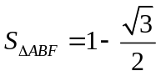.
（Ⅰ）求椭圆C的方程
（Ⅱ）已知直线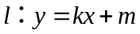被圆O：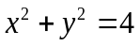所截得的弦长为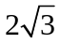，若直线与椭圆C交于M、N两点，求∆OMN面积的最大值.
5.（2016株洲一模10，满分5分）过双曲线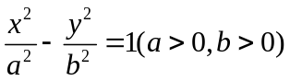的右焦点作直线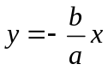的垂线,垂足为,交双曲线的左支于点,若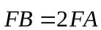,则该双曲线的离心率为（ ）
A. B.2 C. D.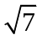
6.（2016株洲一模20，满分12分）
在平面直角坐标系内，动点到定点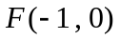的距离与到定直线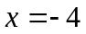的距离之比为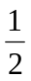．
（Ⅰ）求动点的轨迹的方程；
（Ⅱ）设点、是轨迹上两个动点，直线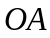、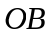与轨迹的另一交点分别为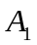、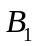，且直线、的斜率之积等于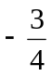，问四边形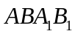的面积是否为定值？请说明理由．
7.（2016北京朝阳8，满分5分）若圆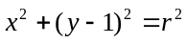与曲线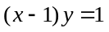的没有公共点，则半径的取值范围是
A．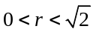 B．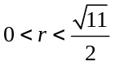 C．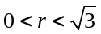 D．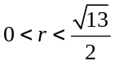
8.（2016北京朝阳19，满分12分）
已知点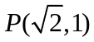和椭圆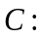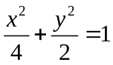．
（Ⅰ）设椭圆的两个焦点分别为，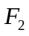，试求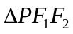的周长及椭圆的离心率；
（Ⅱ）若直线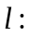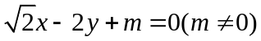与椭圆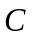交于两个不同的点，，直线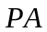，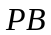与轴分别交于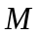，两点，求证：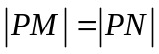．

参考解答：
1.解：
20. （1）由题意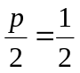，则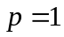，
故抛物线方程为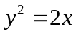。
由|NF|=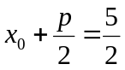，则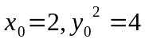。
∵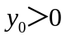，
∴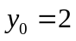，
所以N（2,2）。 （4分）
- 由题意知直线的斜率不为0，则可设直线的方程为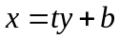。
联立方程组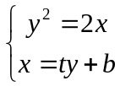，得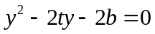。
设两个交点A（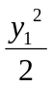，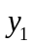），B（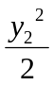，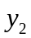）（≠±2，≠±2），则
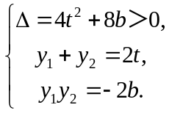 （6分）
由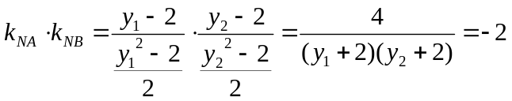，整理得
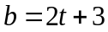。 （8分）
此时，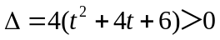恒成立。
故直线的方程可化为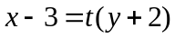，从而直线过定点E（3，-2）。
（9分）
因为M（2，-2），
所以M,E所在直线平行x轴，
所以△MAB的面积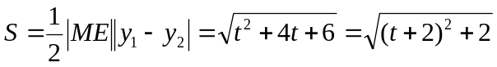当t=-2时有最小值为，此时直线的方程为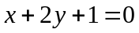。 （12分）
解法二：（2）当l的斜率不存在时，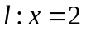（舍） 或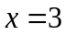，此时△MAB的面积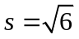
当斜率存在时，设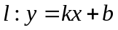 ---------------------------6分
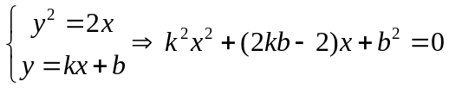 ，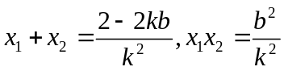
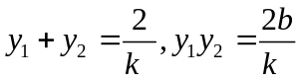
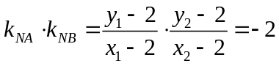
得或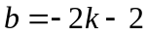舍-----------9分
点M到直线的距离
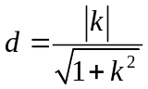 ，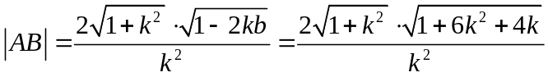
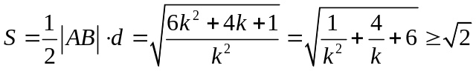----------------------------------11分
综上，所以△MAB的面积最小值为，此时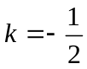 直线的方程为
--------------------12分
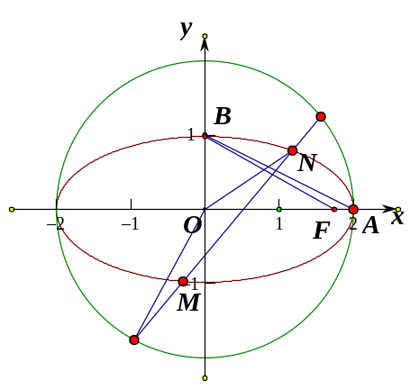
2.解：（1）设方程为C：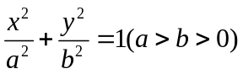，则A（a，0），B（0，b），F（c，0）
∵椭圆C的离心率为
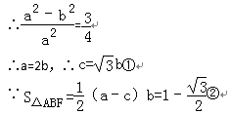
∴联立①②，解得b=1，c=∴a=2，
∴椭圆的方程为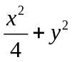＝1；
（2）圆O的圆心为坐标原点，半径为2，
∵直线l：y=kx+m被圆O：x²+y²=4所截弦长为2，
由垂径定理可得O到MN距离d为1 ∴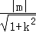=1 ∴m²=1+k²③
直线l代入椭圆方程，可得（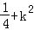）x²+2kmx+m²﹣1=0
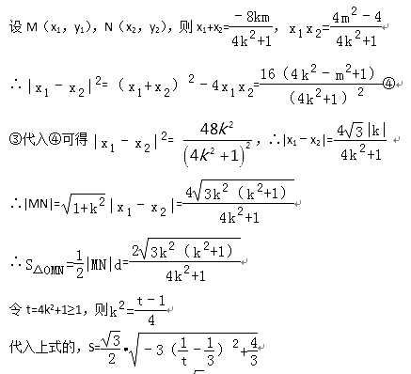
∴t=3，即4k²+1=3，解得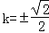时，S取得最大值为1．
3. 20、解（1）设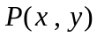，由题意，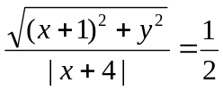， …………………（2分）
化简得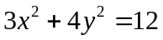，…（3分）所以，动点的轨迹的方程为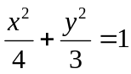． （4分）
（2）解：设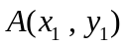，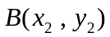，则由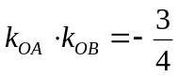，得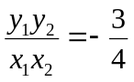，（1分）
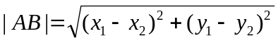，因为点、在椭圆上，所以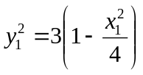，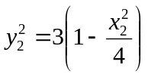，所以，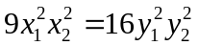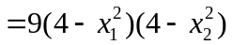，化简得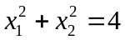．2分
①当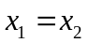时，则四边形为矩形，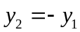，则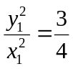，
由，得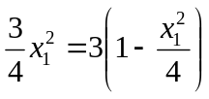，解得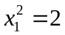，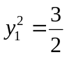，
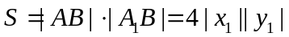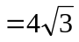． ……………………………………（3分）
②当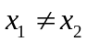时，直线的方向向量为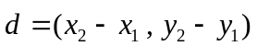，直线的方程为
，原点到直线的距离为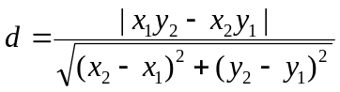所以，△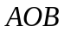的面积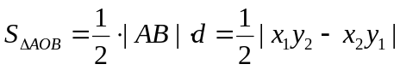，
根据椭圆的对称性，四边形的面积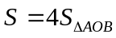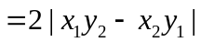，……（4分）
所以，
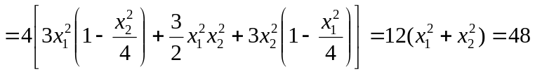，所以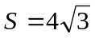．
所以，四边形的面积为定值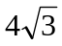． …………………………………（6分）
4. 19．（本小题满分14分）
解：(Ⅰ)由题意可知，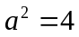，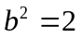，所以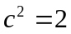．
因为是椭圆上的点，由椭圆定义得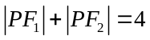．
所以的周长为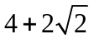．
易得椭圆的离心率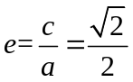．………………………………………………………4分
(Ⅱ)由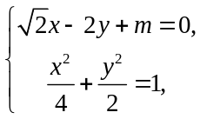得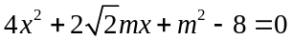．
因为直线与椭圆有两个交点，并注意到直线不过点，
所以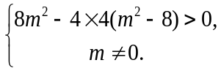解得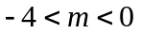或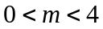．
设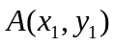，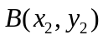，则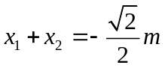，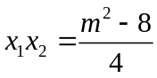,
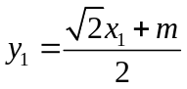，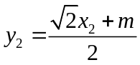．
显然直线与的斜率存在，设直线与的斜率分别为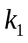，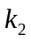，
则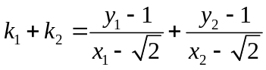
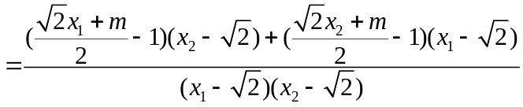
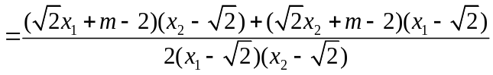
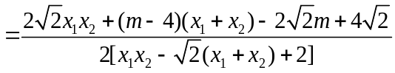
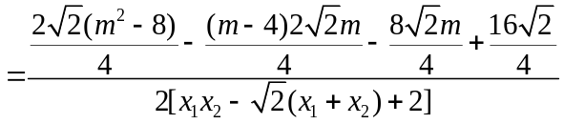
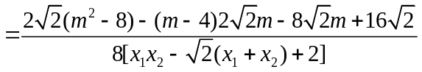
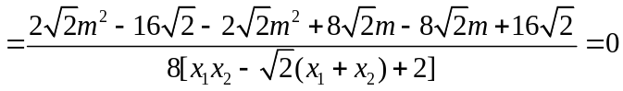．
因为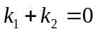，所以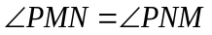．
所以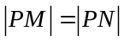． ………………………………………………………14分

